Социально- экономическое положение г. Санкт-Петербург
с кратким объективным Анализом рынка недвижимости
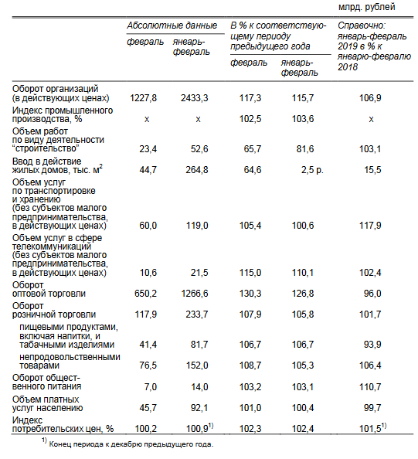
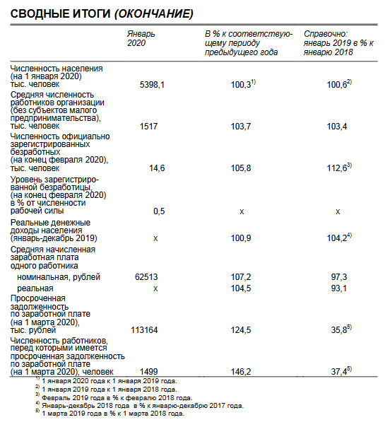
Индекс промышленного производства в январе–феврале 2020 года по сравнению с январем–февралем 2019 года составил 103,6%.
Объем работ по виду деятельности «строительство» в январе–феврале 2020 года составил 52,6 млрд. рублей, что в сопоставимых ценах на 18,4% меньше, чем в январе-феврале 2019 года.
Ввод в действие жилых домов в январе–феврале 2020 года составил 264,8 тыс. м2, что в 2,5 раза больше, чем в январе–феврале 2019 года

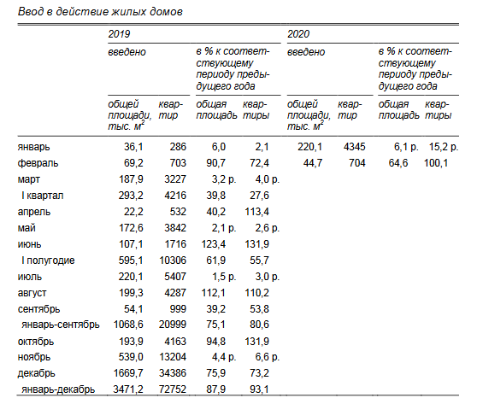
Лидерами по вводу в действие жилых домов в январе–феврале 2020 года являются Калининский район – 79,9 тыс. м2, Московский район – 50,5 тыс. м2.
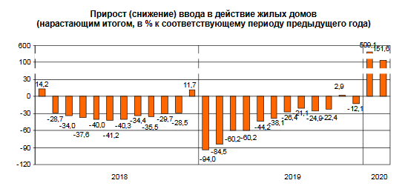
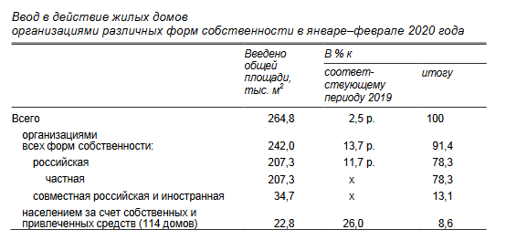

Объем услуг по транспортировке и хранению, оказанных организациями Санкт-Петербурга (без субъектов малого предпринимательства), в январе–феврале 2020года составил 119,0 млрд. рублей и в действующих ценах увеличился по сравнению с январем–февралем 2019 года на 0,6%
Объем телекоммуникационных услуг, оказанных организациями Санкт-Петербурга (без субъектов малого предпринимательства), в январе–феврале 2020 года составил21,5 млрд. рублей и в действующих ценах увеличился по сравнению с январем–февралем2019 года на 10,1%.
Оборот оптовой торговли в январе–феврале 2020 года составил 1266,6 млрд. рублей, что в сопоставимых ценах на 26,8% больше, чем в январе–феврале 2019 года.
Оборот розничной торговли в феврале 2020 года составил 117,9 млрд. рублей, что в сопоставимых ценах на 7,9% больше, чем в феврале 2019 года (к январю 2020 года –101,5%), в январе–феврале, соответственно, 233,7 млрд. рублей (на 5,8% больше).
Оборот общественного питания в феврале 2020 года составил 7,0 млрд. рублей, или 103,2% к февралю 2019 года (к январю 2020 года – 102,0), в январе–феврале, соответственно, 14,0 млрд. рублей (103,1%).
Объем платных услуг, оказанных населению, в Санкт-Петербурге в январе–феврале2020 года составил 92,1 млрд. рублей и в сопоставимых ценах увеличился по сравнению с январем–февралем 2019 года на 0,4%.
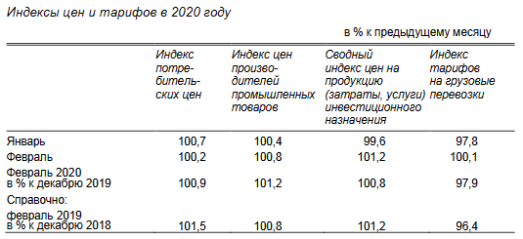

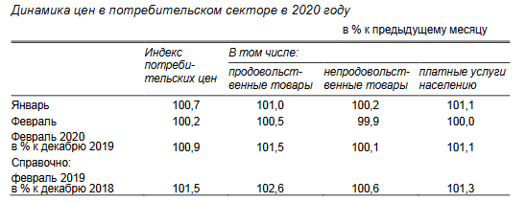
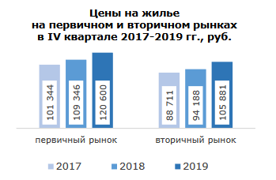
За счет всех источников финансирования в Санкт-Петербурге в январе-феврале2020года введено в эксплуатацию 264,8тыс.кв.м жилья, что на 151,5%большеобъема ввода жилой площади за аналогичный период 2019года.В IVквартале2019года средняя цена 1 кв.м общей площади квартир на первичном рынке жилья составила 120 600руб., на вторичном –105 881руб.

Индекс цен производителей промышленных товаров в феврале 2020 года по сравнению с январем 2020 года составил 100,8%, с декабрем 2019 года – 101,2%.
В январе 2020 года в организациях (без субъектов малого предпринимательства) работало 1517 тыс. человек, в том числе штатных работников – 95,5%, на условиях совместительства – 2,2% и по договорам гражданско-правового характера – 2,3% от общего числа работающих.
К концу февраля 2020 года в государственных учреждениях службы занятости населения состояло на учете 24,0 тыс. не занятых трудовой деятельностью граждан, из них 14,6 тыс. человек имели статус безработного.
Средняя номинальная заработная плата, начисленная за январь 2020 года, составила
62513 рублей. Реальная начисленная заработная плата, рассчитанная с учетом индекса потребительских цен, в январе 2020 года составила 71,4% к уровню декабря 2019 года и 104,5% – к уровню января 2019 года.

По состоянию на 2019г. в Санкт-Петербурге строительство жилья осуществляют 109 застройщиков. На долю первых 10 лидеров по вводу жилья приходится 65% рынка, на остальные 99 застройщиков приходится всего 35%. Происходит заметная монополизация рынка. Пополнение рынка сейчас идет в основном за счет двух лидеров, которые продолжают активно наращивать объемы нового строительства: Setl City и «Группа ЛСР».
На основе открытых данных об объемах текущего строительства по состоянию на 1 марта 2020 года составлен рейтинг надежных застройщиков Санкт-Петербурга 2020 года. В рейтинг не входят новостройки, которые застройщики возводят в Ленинградской области.
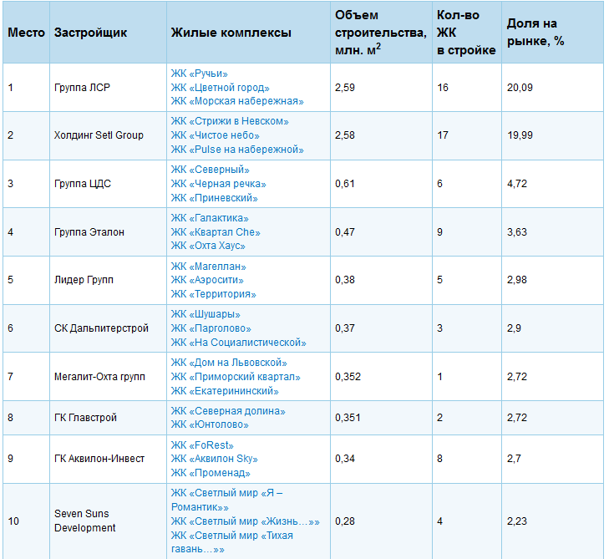
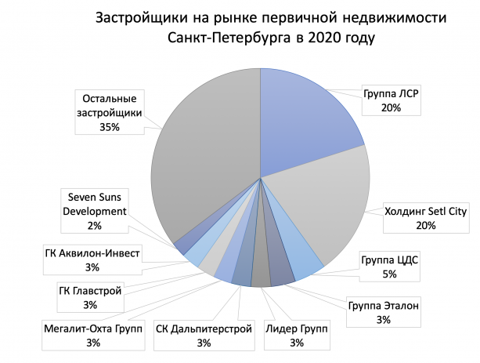

Уже на протяжении нескольких лет первенство удерживают две компании – «Группа ЛСР» и холдинг Setl Group. Если еще год назад Setl Group сильно отставал от лидера, то на сегодняшний момент разрыв стал минимальным. Вместе эти компании реализуют 40% из всего, что строится в Петербурге, и пока их показатели находятся вне зоны досягаемости для других игроков на рынке первичной недвижимости.
Самым негативным возможным последствием нынешних кризисных событий большинство экспертов считают увеличение ключевой ставки Центробанка и изменение политики по программам госсубсидирования. Ситуация уже привела к шагам по удорожанию ипотеки и сужению аудитории потенциальных покупателей.
По мнению Альшаевой, сейчас у девелоперов нет оснований для повышения цен. Во-первых, в масс-маркете после предыдущего кризиса уже прошла волна импортозамещения, и себестоимость строительства минимально зависит от курса валюты. Во-вторых, цены на квартиры формирует платежеспособный спрос, который не изменился. В связи с переходом на проектное финансирования стоимость жилья уже выросла, и сейчас возможностей для ее дальнейшего повышения без резкого увеличения спроса практически нет.
Объемы жилищного строительства в России снижаются, следует из данных официальной статистики. Последний месяц зимы оказался для отрасли по-настоящему провальным. По итогам февраля сектор показал спад на рекордные 7%.
Темпы ввода нового жилья также снижаются. Темпы вывода в строительство и/или продажу нового жилья упали вдвое: в 2019 году в среднем выводилось в строительство и/или продажу 1,56 тыс. квартир в день, в то время как в 2018 году – почти 3,4 тыс. квартир. В начале 2020 года скорость вывода в строительство и/или продажу нового жилья снизилась до 900 квартир в день.
Средний перенос планируемых сроков ввода объектов в эксплуатацию или передачи квартир дольщикам в России по состоянию на 1 марта 2020 года составляет 8 месяцев. Для сравнения, год назад он составлял 6,5 месяца, а на начало марта 2018 года – 4,8 месяца.
Такая динамика связана с прошедшей реформой долевого строительства, которая затруднила для многих региональных застройщиков работу на рынке – банки кредитуют их проекты не так охотно. В текущих условиях, на фоне кризисных явлений и коронавируса, мотивация застройщиков снижается, поэтому вполне возможно, что сокращение объема строительства продолжится.
На фоне падения объемов многоквартирного жилищного строительства в правительстве предлагают заняться поддержкой индивидуального жилищного строительства (ИЖС). Так, в Минстрое предлагают выделить около 137 млрд руб. на поддержку программы ИЖС в 2020–2024 годах. Согласно проекту, опубликованному на портале проектов нормативных правовых актов, за время действия программы должно быть построено 180 млн кв. м частных жилых домов. Добиться таких темпов строительства в ведомстве Владимира Якушева надеются с помощью развития сферы индивидуального строительства частных домов. То есть речь идет о привлечении застройщиков, которые будут возводить такие дома по проектам комплексного развития территорий. Кроме того, девелоперы, так же как и при строительстве многоквартирных домов, будут обязаны переходить на эскроу-счета и проектное финансирование.

Рынок недвижимости
Рынок жилой недвижимости
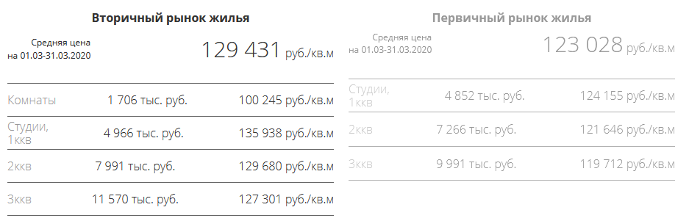
Всего на рынке новостроек Санкт-Петербурга на данный момент представлено 180 проектов, которые находятся в стадии активной реализации, без учёта долгостроев и замороженных проектов. В несданных корпусах данных проектов, которые находились либо до сих пор находятся в продаже, запроектировано в общей сложности 208,6 тыс. квартир общей площадью 9,14 млн кв.м. Средняя площадь запроектированной квартиры составляет 43,8 кв.м.
В целом с ноября 2019 года общее количество проектов на рынке первичной недвижимости Санкт-Петербурга сократилось на 17 штук, объём строительства - на 8% (связано с низкой динамикой выхода новых проектов на рынок и вводом проектов в эксплуатацию в конце 2019 года).
Сегмент рынка | Доля на рынке | Предложение | Сокращение объёма предложения | Средняя площадь предложения | средний бюджет покупки
В строящихся проектах | 100% | 40,6 тыс. квартир общей площадью 2,09 млн кв.м. | 15% по сравнению с ноябрём 2019 года | 51,6 кв.м | 128,5 тыс. руб./кв.м. (рост на 5 тыс. руб. или 4% к ноябрю 2019 года)
масс-маркет (новостройки эконом, комфорт и комфорт+ класса) | 78% | - | - | 48,2 кв.м | вырос на 8,5% с ноября и составляет порядка 5,5 млн рублей
новостройки бизнес-класса | 18% | - | - | уменьшилась до 63,3 кв.м | практически не изменился и составляет 9,8 млн рублей
«Высокий» классах недвижимости (премиум и элит) | 4% | 100 тыс. кв.м | - | 106,6 кв.м | 29,5 млн рублей (+2,7% к ноябрю)

Что касается динамики продаж, то за 4 кв. 2019 года было зарегистрировано 21,3 тыс. ДДУ общей площадью 882,0 тыс. кв.м. Средняя площадь проданной квартиры в Санкт-Петербурге ниже запроектированной и составляет 41,5 кв.м. На рынке бо́льшей популярностью пользуются лоты с меньшей площадью. Доля ипотечных сделок в 4 кв. 2019 года составила 53,5%.
По итогам всего 2019 года было зарегистрировано 80,5 тысяч ДДУ общей площадью 3,32 млн кв. метров. В среднем в месяц в 4 кв. 2019 года Росреестр регистрировал ДДУ на 294 тыс. кв.м. Это значение выше среднего за год, которое составило по итогам 2019 года 276,7 тыс. кв.м. По итогам 4 квартала наблюдается рост ежемесячной динамики объёмов регистрации ДДУ.
Самыми дорогими квартирами по стоимости квадратного метра на вторичном рынке являются дома старого фонда с капитальным ремонтом, 1 к.кв и дома старого фонда, 1 к.кв: цена квартир составляет 150,6 тыс. руб. за кв. м и 145,8 тыс. руб. за кв. м соответственно.
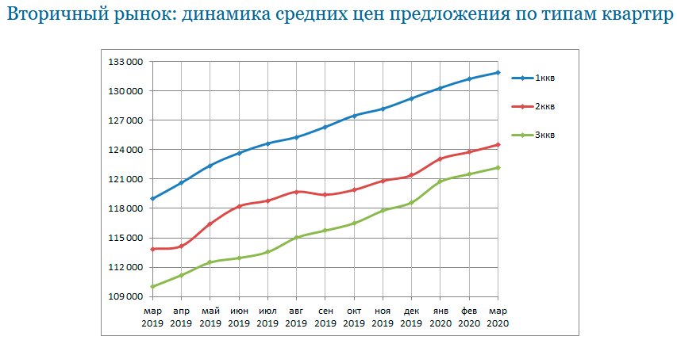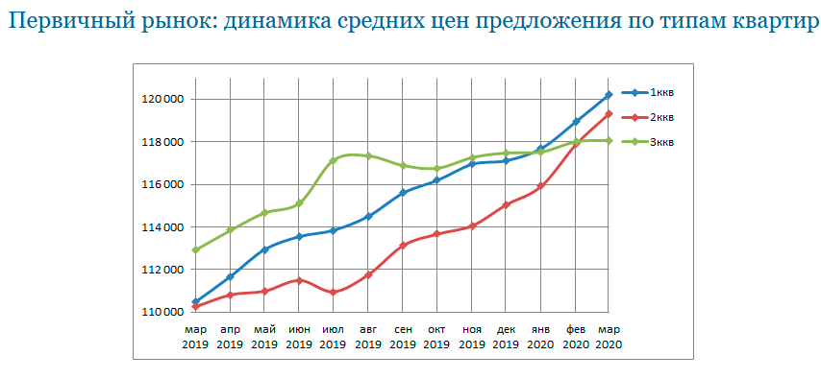
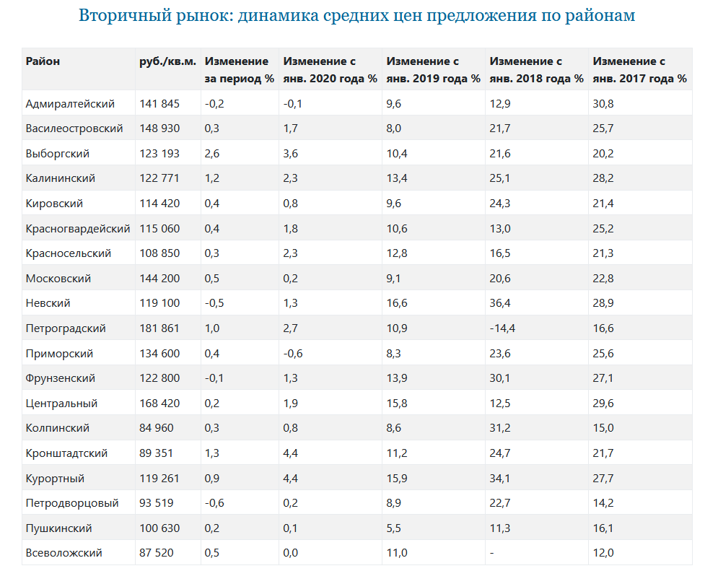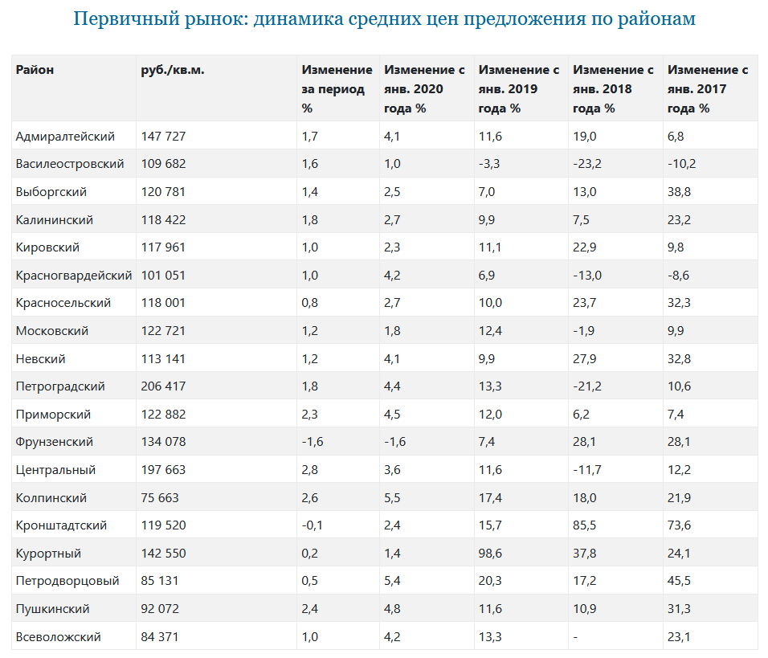
Рынок коммерческой недвижимости и земельных участков
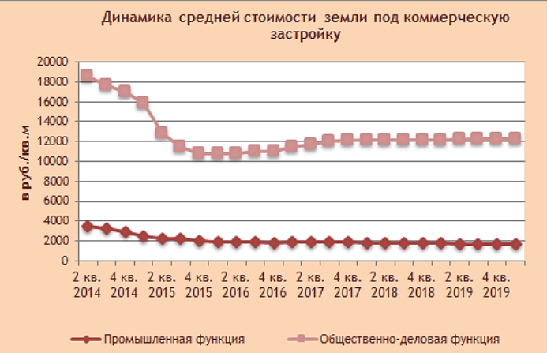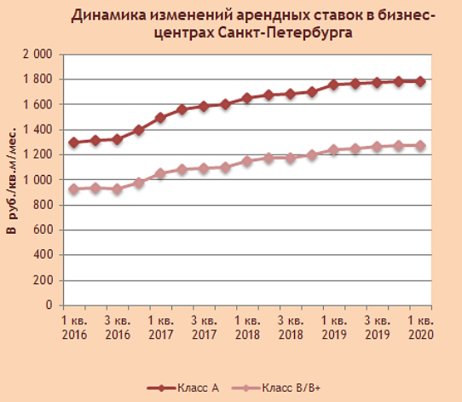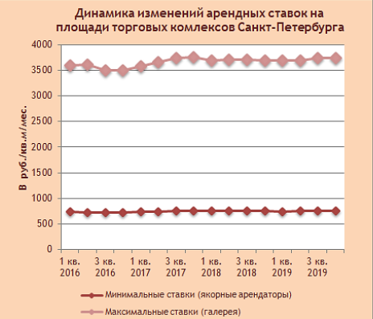
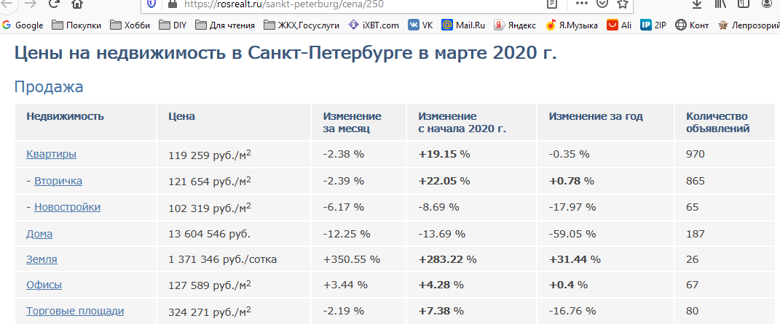
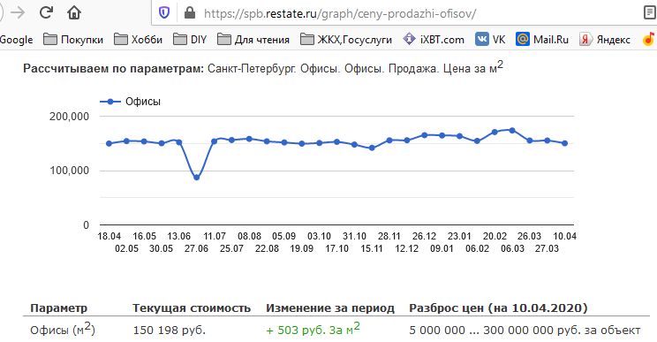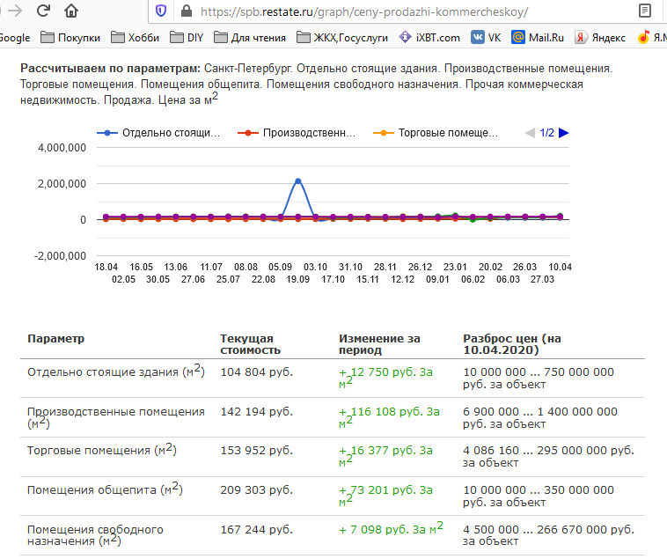

Уровень цен на рынке земельных участков незначительно колеблется, в целом можно говорить о стабилизации цен на землю. Разрыв между ценой предложения и конечной ценой сделки для промышленных земельных участков может составлять от 10% до 20%, для участков общественно-делового назначения —до 15%, в зависимости от местоположения, инженерного обеспечения и возможного использования участка. В связи с законодательными изменениями весь прошлый год был крайне высок спрос на земельные участки под жилищное строительство. Однако к началу текущего года спрос начал падать, а к концу первого квартала 2020 г. практически исчез, что, как и для всех остальных секторов, связано с неопределённостью нынешней социальной и экономической ситуацией. Стоимость земли на вторичном рынке на конец рассматриваемого периода составляет в среднем для обеспеченных инженерными коммуникациями, расположенных в черте города участков площадью 10000-50000 кв.м: 1300-1900 руб./кв.м для промышленной и 10300-14300руб./кв.м для общественно-деловой функций. Для участков под жилую функцию стоимость может колебаться значительно, в зависимости от градостроительных ограничений, и масштаба возможного(-ых) к строительству объекта(-ов).
В начале года рынок офисной недвижимости был наиболее активным из всех сегментов рынка коммерческой недвижимости. Несмотря на проседание в конце квартала —вслед за общим падением рынка в целом, данный сегмент сохранил наибольшую активность на фоне остальных секторов. Средний уровень ставок растёт, но крайне медленно; на конец квартала данный показатель замер и составляет для класса А—1680-1880руб./кв.м в месяц, для класса В —1170-1370руб./кв.м в месяц. Средний уровень цен на рынке встроенных офисных помещений составляет 126,4-131,4тыс./кв.м, арендных ставок —900-1000 руб./кв.м в мес. Максимальные ставки капитализации на рынке офисных объектов составляют 10,7%-11,2%. Предположительно, офисный рынок пострадает меньше остальных сегментов (за исключением рынка складкой и логистической недвижимости), особенно на фоне резкого падения рынка недвижимости для гостиничных услуг и торговой недвижимости, вызванного как снижением курса рубля и цен на нефть, так и карантинными мерами, принимаемыми в связи с пандемией COVID-19. Поскольку несколько последних лет офисная недвижимость переживала сначала стагнацию и падение интереса инвесторов, а потом медленное восстановление, которое только-только началось к концу прошлого года, то, по сути, данному сектору оказалось почти некуда падать.2.Эксперты сходятся в том, что к настоящему времени спрос на рынке офисной недвижимости так и не был удовлетворён, поэтому в дальнейшем стоит предполагать пусть и замедление деловой активности, но в то же время сохранение спроса на офисные объекты.
На конец квартала арендные ставки на площади торговых комплексов изменились незначительно. В среднем ставки составляют для торговой галереи 3450−3950руб./кв.м в месяц. Уровень арендных ставок для якорных арендаторов —от 650до 850руб./кв.м в месяц. Средний уровень цен на рынке встроенных торговых помещений составляет 125,4-155,4тыс./кв.м, арендных ставок —1110-1410руб./кв.м в мес. Максимальные ставки капитализации на рынке торговой недвижимости составляют 10,5%-11,0%. Начинает расти величина незанятых площадей, особенно в сфере стрит-ритейла, поскольку принимаемые в настоящий момент карантинные меры, связанные с пандемией COVID-19, привели к значительным потерям в выручке в первую очередь у предприятий общественного питания, а также, в меньшей степени, несетевых магазинов. Что в свою очередь повлияло как на резкое снижение спроса на встроенные помещения, так и на прекращение части существующих арендных договоров. Снижение покупательского потока в крупных торговых центрах так же грозит привести в скором времени к росту незанятых площадей и к снижению арендных ставок.
Перспективы региона
Коронавирус превратился в одну из главных проблем глобальной экономики, заставил инвесторов серьезно нервничать и привел к обвалу биржевых индексов. Дешевеет нефть, падает курс рубля.
Всего в 2020 г. рост экономики потеряет 0,1–0,3 п. п., если вспышка вируса прекратится ко II кварталу, подсчитали аналитики ЦМАКПа, а более активное распространение вируса может вычесть из роста ВВП уже 0,4–0,7 п. п. – при таком сценарии сокращение экспорта станет главным фактором, мешающим экономике восстанавливаться.
Смягчить удар и поддержать экономику поможет увеличение внутреннего спроса благодаря ускорению роста зарплат и бюджетных расходов, пишут аналитики Центробанка. Окажет поддержку и замедление роста импорта из-за ослабления рубля и сокращения ввоза товаров из Китая (импорт снижает чистый экспорт, что негативно влияет на рост ВВП), указывает замдиректора ЦМАКПа Владимир Сальников.
Вирус может обнулить эффект от обещанных Путиным мер социальной поддержки, предупреждали аналитики Citi. Падение цен на нефть может замедлить рост российского ВВП на 0,28 п. п. (до 1,72%), предложение Путина увеличить социальную поддержку населения ускорило бы его на
0,24 п. п. при условии, что все полученные деньги семьи потратят.
Петербург происходящее также может затронуть. Во-первых, так как сокращается туризм, проседает туристическая и связанная с ней транспортная отрасль. За этим идет розничная торговля и другие сферы. В общем, если туристов меньше, то и доходов [у населения] меньше. Во-вторых, Петербург — это важный регион с точки зрения торговли и внешнеэкономических связей. Здесь располагаются офисы крупных компаний, доходы от которых влияют и на доходы города.
Сегодняшняя ситуация — возможно, только начало [проблем] (сейчас мировые экономические потери от коронавируса оцениваются в более чем 100 миллиардов долларов). Дефицита, вероятнее всего, не будет — это характерно для плановой экономики. В рыночной экономике же возможен рост цен, спад производства и безработица.
Если будет кризис, он, скорее всего, затронет нас как поставщика сырьевых и энергетических товаров. Соответственно, будет спад продаж и цен, а выручка от экспорта сократится. Сокращение экспорта влияет и на остальные отрасли — получается «эффект мультипликатора»: если внутри страны падают доходы тех, кто зарабатывает на экспорте, то у них сокращаются расходы внутри страны, — и страдают уже те, кто им что-то продает. В итоге эта цепочка проходит по всей экономике. С другой стороны, если Россия, по примеру других государств, будет снижать [ключевую] ставку, то вполне возможно и усиление инфляции.

Федотова Евгения Владимировна
aries_bull@mail.ru

https://www.gov.spb.ru/static/writable/ckeditor/uploads/2020/04/02/18/Справка_ЧП_январь-февраль_2020.pdf
https://petrostat.gks.ru/storage/mediabank/D0220_00.pdf
https://moluch.ru/archive/288/65202/
https://spbhomes.ru/science/rejting-zastrojshhikov-sankt-peterburga-2020-goda/
https://www.fontanka.ru/2020/03/15/69029161/
http://www.ng.ru/economics/2020-03-23/4_7824_construction.html
https://www.bn.ru/analytics/
https://spb.gdeetotdom.ru/news/2047612-2020-03-18-mart-na-ryinke-novostroek-sankt-peterburga-kvartiryi-menshe-a-tsenyi/
http://www.juryst.ru/analytic.html
https://rosrealt.ru/sankt-peterburg/cena/250
https://spb.restate.ru/graph/ceny-prodazhi-kommercheskoy/
https://www.ibgroup.ru/_files/analytica/2020/1Q/2020.01_land.pdf, https://www.ibgroup.ru/_files/analytica/2020/1Q/2020.01_office.pdf, https://www.ibgroup.ru/_files/analytica/2020/1Q/2020.01_malls.pdf
https://www.vedomosti.ru/economics/articles/2020/03/01/824158-rasprostranenie-virusa
https://paperpaper.ru/kak-rasprostranenie-koronavirusa-po/

